成都市实验外国语 2013-2014学年上期半期考试
高二年级数学试卷 (文) 共1张4页
时间：120分钟 满分：150分
一、选择题：本大题共10小题，每小题5分，共50分．
1．直线$5x−2y−\text{10}=0$在$x$轴上的截距为$a$，在$y$轴上的截距为$b$，则（B ）
A $a=2 ,b=5$ B $a=2 ,b=−5$ C $a=−2 ,b=5$ D $a=−2 ,b=−5$
2. 已知A、B、C三点不共线，点O为平面ABC外的一点，则下列条件中，能得到$M∈\text{平面}\text{ABC}$的条件是（B ）
（A）； （B）；
（C）； （D）
3．在等差数列中，，那么的值为（ D ）
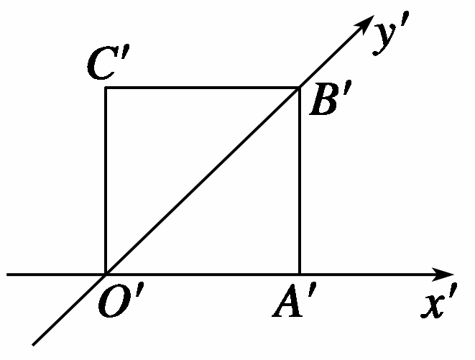
$A\text{.}$
4．如图，正方形O′A′B′C′的边长为1 cm，它是水平放置的一个平面图形的直观图，则原图的周长是( A )
A．8 cm B．6 cm
C．2(1＋$\sqrt{2}$) cm D．2(1＋$\sqrt{2}$) cm
5. 已知圆在曲线的内部，则半径的范围是（ B ）
A．0<<$\sqrt{2}$ B．0<<$2\sqrt{2}$ C．0<<2 D．0<<4
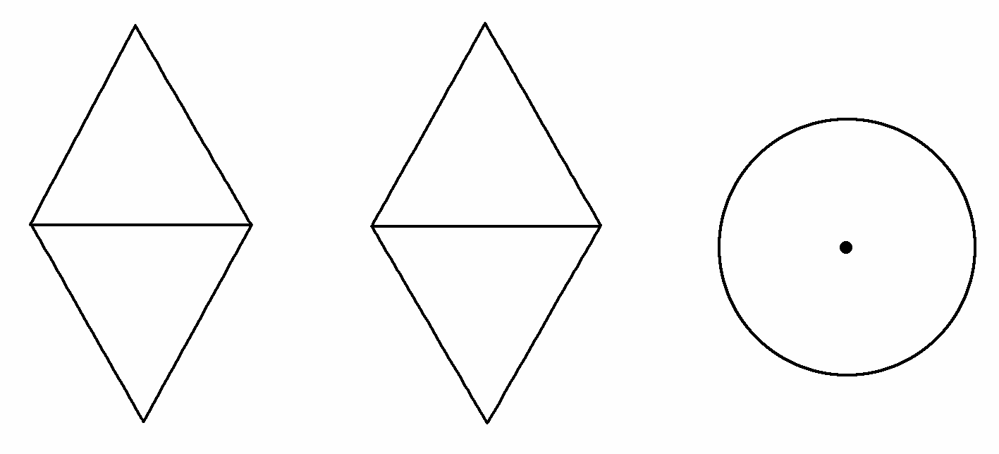
6．如图，一个空间几何体的正视图、侧视图都是周长为4，一个内角为60°的菱形，俯视图是圆及一点，那么这个几何体的表面积为( B )

A. $\frac{π}{2}$ B． $π$ C.$\frac{3π}{2}$ D．$2π$
7．关于不同的直线、与不同的平面、，有下列四个命题
①∥，∥且∥，则∥；②，且，则；
③，∥且∥，则；④∥，且，则∥．
其中真命题的序号是 ( D )
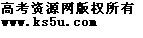 A.①② B.③④ C.①④ D.②③
8. 已知直线与,给出如下结论：
①不论为何值时,与都互相垂直;
②当变化时, 与分别经过定点A(0,1)和B(-1,0);
③不论为何值时, 与都关于直线对称;
④当变化时, 与的交点轨迹是以AB为直径的圆(除去原点).
其中正确的结论有（ C ）.
A．①③ B．①③④ Ｃ．①②④ Ｄ．①②③④
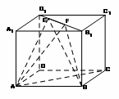
9．如图，正方体的棱长为1，线段上有两个动点$E,F$，且$\text{EF}=\frac{\sqrt{2}}{2}$,则下列结论中错误的是（ D ）
A． B．∥平面
C．三棱锥的体积为定值 D．△AEF与△BEF 的面积相等
10. 已知正方形的边长为，将沿对角线折起，使平面平面，得到如图所示的三棱锥．若为边的中点，，分别为线段，上的动点（不包括端点），且.设，则三棱锥的体积的函数图象大致是（ A ）
AA
DA
BA
NA
MA
OA
CA
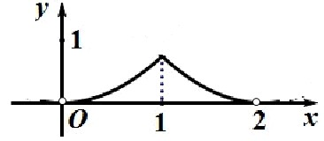
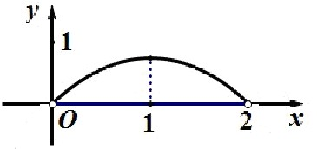
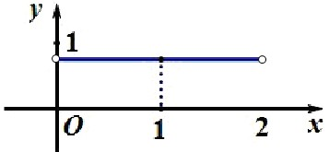
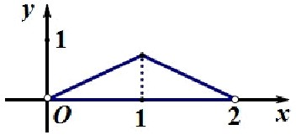

A． B． C． D．

二、填空题（每小题5分，共25分）
11，圆心在原点，且与直线$x+y−2=0$相切的圆的方程是 $x^{2}+y^{2}=2$ .
12．已知边长为2的正三角形在平面内，，且，则点到直线的距离为 2 ．
13.过直线上一点作圆的切线，若关于直线对称，则点到圆心的距离为 $3\sqrt{5}$ .
14．若直线y=x+b 与曲线$x=\sqrt{1−(y−1)^{2}}$恰有一个公共点，则b的取值范围为_ $0<b≤2或b=1−\sqrt{2}$
15．将边长为的正方形沿对角线折起，使得平面平面，在折起后形成的三棱锥中，给出下列三个命题：
①是等边三角形； ②； ③三棱锥的体积是.
其中正确命题的序号是 （1）（2 。（写出所有正确命题的序号）

三、解答题：本大题共6小题，共75分．解答应写出必要的文字说明，证明过程或演算步骤
- （本小题满分12分）
$\begin{aligned}Δ\text{ABC}\text{中，角}A,B,C\text{大小成等差数列，}a,b,c\text{分别为角}A,B,C\text{的对边，且}b=\frac{\sqrt{7}}{2}a, \\ 求\text{sin}A和\text{cos}(2A+B)\text{的值}\text{.}\end{aligned}$ (Ⅰ) 因为角A、B、C成等差数列，所以B.
由正弦定理可得，
所以.
(Ⅱ) 因为，所以为锐角，故.则有
.
所以= ▲
- （本题满分12分）
已知圆，直线。
（1）求证：对，直线与圆C总有两个不同的交点；
（2）设直线与圆C交于A、B两点，若，求的值。
解：（1）直线过定点在圆C内 …………………………4分
直线与圆C总有两个不同的交点
（2）圆半径，
圆心（0，1）到的距离
………………2分
▲
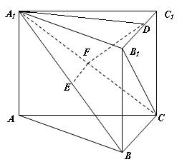
18. （本题满分12分）
如图，在直三棱柱中，底面为等边三角形，且,
、、分别是,的中点.
（1）求证:∥；
（2）求证:；
（1）证明：因为分别是的中点，所以，
又,， 所以∥.
（2）证明：因为三棱柱为直三棱柱,所以,
又,
所以，
又为等边三角形,是的中点,
又所以，
又，所以,.

▲
19.（本小题满分12分）
在数列$\left\{a_{n}\right\}$中，$a_{1}=1,a_{n+1}=a_{n}+c(c$为常数，$n∈N^{})$，且$a_{1},a_{2},a_{5}$成公比不等于1的等比数列.
（Ⅰ）求$c$的值；
（Ⅱ）设$b_{n}=\frac{1}{a_{n}a_{n+1}}$，求数列$\left\{b_{n}\right\}$的前$n$项和$S_{n}$。
解：（Ⅰ）∵$a_{n+1}=a_{n}+c,a=1,c$为常数，∴$a_{n}=1+(n−1)c$ ………………………..（2分）
∴$a_{2}=1+c,a_{5}=1+4c$.
又$a,a_{2},a_{5}$成等比数列，∴$(1+c)^{2}=1+4c$，解得$c=0$或$c=2$ …….（4分）
当$c=0$时，$a_{n+1}=a_{n}$不合题意，舍去. ∴$c=2$. …………………..（5分）
（Ⅱ）由（Ⅰ）知，$a_{n}=2n−1$ …………………………………（6分）
$b_{n}=\frac{1}{a_{n}a_{n}+1}=\frac{1}{(2n−1)(2n+1)}=\frac{1}{2}(\frac{1}{2n−1}−\frac{1}{2n+1})$ ………………（9分）
∴$S_{n}=b_{1}+b_{2}+⋯+b_{n}=\frac{1}{2}\left[(1−\frac{1}{3})+(\frac{1}{3}−\frac{1}{5})+⋯+(\frac{1}{2n−1}−\frac{1}{2n+1})\right]$
$=\frac{1}{2}(1−\frac{1}{2n+1})=\frac{n}{2n+1}$
▲

- （本题满分13分）
已知某几何体的直观图和三视图如下图所示，其正视图为矩形，侧视图为等腰直角三角形，俯视图为直角梯形，
4
4
8
4
正视图
侧视图
俯视图
A
B
C
C₁
B₁
N
M
（1）求证：；
（2）；
（3）设为中点，在边上找一点，使//平面并求.
解：（1）证明∵该几何体的正视图为矩形，侧视图为等腰直角三角形，俯视图为直角梯形， ∴BA，BC，BB₁两两垂直。 ……………2分
以BA，BC，BB₁分别为$x,y,z$轴建立空间直角坐标系，则N（4,4,0），B₁（0, 8,0），C₁（0,8,4），C（0,0,4）∵$\vec{{\text{BN}}_{1}}⋅\vec{{\text{NB}}_{1}}$=（4,4,0）·（-4,4,0）=-16+16=0$\vec{\text{BN}}⋅\vec{B_{1}C_{1}}$=（4,4,0）·（0,0,4）=0 ∴BN⊥NB₁，BN⊥B₁C₁且NB₁与B₁C₁相交于B₁，∴BN⊥平面C₁B₁N； ………… 4分
（II）设$n_{2}=(x,y,z)$为平面${\text{NCB}}_{1}$的一个法向量，则
则
（III）∵M（2,0,0）.设P(0,0,a)为BC上一点,则$\vec{\text{MP}}=(−2,0,a)$, ∵MP//平面CNB₁,
∴ $\vec{\text{MP}}⊥\vec{n_{2}}⇒\vec{\text{MP}}⋅\vec{n_{2}}=(−2,0,a)⋅(1,1,2)=−2+2a=0⇒a=1\text{.}$
又$\text{PM}⊄\text{平面}{\text{CNB}}_{1},∴\text{MP}\text{//}\text{平面}{\text{CNB}}_{1}$,
∴当PB=1时MP//平面CNB₁
▲
21（本题满分14分）
$$\begin{aligned}\text{已知定点}A（0,1\text{），}B\left(0，−1\right),C(1,0),\text{动点}P\text{满足：}\vec{\text{AP}}⋅\vec{\text{BP}}=k{\left|\vec{\text{PC}}\right|}^{2}， \\ (1)\text{求动点}P\text{的轨迹方程，并说明方程表示的曲线类型；} \\ （2\text{）当}k=2\text{，求}\left|2\vec{\text{AP}}+\vec{\text{BP}}\right|\text{的最大，最小值。}\end{aligned}$$
$$\begin{aligned}k=1,\text{方程为}x=1,\text{表示过（}1，0\text{）且平行于}y\text{轴的直线。} \\ k≠1,\text{方程为（}x+\frac{k}{1−k}）^{2}+y^{2}={\left(\frac{1}{1−k}\right)}^{2},\text{表示过点}(\frac{k}{1−k},0)\text{为圆心，} \\ 以\frac{1}{\left|1−k\right|}\text{为半径的圆。} \\ （2）k=2,\text{方程化为}{\left(x−2\right)}^{2}+y^{2}=1 \\ \text{因为}2\vec{\text{AP}}+\vec{\text{BP}}=(3x,3y−1) \\ \text{所以}\left|2\vec{\text{AP}}+\vec{\text{BP}}\right|=\sqrt{9x^{2}+9y^{2}−6y+1}{又x}^{2}+y^{2}=4x−3, \\ \left|2\vec{\text{AP}}+\vec{\text{BP}}\right|=\sqrt{\text{36}x−6y−\text{26}} \\ \text{问题归结为求}6x−y\text{的最值，令}t=6x−y \\ 点p\text{在圆}{\left(x−2\right)}^{2}+y^{2}=1\text{上，圆心到直线}t=6x−y\text{的距离不大于圆的半径} \\ \frac{\left|\text{12}−t\right|}{\sqrt{\text{37}}}≤1,得\text{12}−\sqrt{\text{37}}≤t≤\text{12}+\sqrt{\text{37}} \\ \text{最终最大值为}3+\sqrt{\text{37}},\text{最小值}\sqrt{\text{37}}−3 \\ \text{（圆的参数方程可解）} \\ \\ \end{aligned}$$

